|  |  |  |
| --- | --- | --- |
|  | **MATEMÁTICAS**  GRADO 2 - GUÍA 2 – LECCIÓN 7  «Actividades de evidencia»  ---------------------------------------------------------  **NOMBRE:** xxx | |
| INTRODUCCIÓN | | |
|  | | Las siguientes actividades te permiten poner en práctica los conocimientos adquiridos sobre la lección 7.  Al finalizar, debes enviar las evidencias por la herramienta **Actividades > Matemáticas > Guía 2 > lección 7**.  Recuerda que de tener alguna inquietud puedes comunicarte con tu facilitador por Skype o enviarle un correo electrónico por medio de la plataforma.  Recuerda que esta lección debes hacerla a mano y enviar los procedimientos de las operaciones. |

|  |  |
| --- | --- |
|  | ACTIVIDAD 1 |

Responde con tus propias palabras

**¿Qué es el tiempo para ti?**

|  |
| --- |
|  |
|  |

|  |  |
| --- | --- |
|  | ACTIVIDAD 2 |

Completa la tabla

|  |  |
| --- | --- |
| TIEMPO | EQUIVALE A |
| Un minuto | 60 segundos |
| Una hora |  |
| Un día |  |
| Un mese |  |
| Un año |  |

|  |  |
| --- | --- |
|  | ACTIVIDAD 3 |

Completa el cuadro que sigue, señalando la unidad de tiempo en que miden la duración de esos intervalos de tiempo.

|  |  |
| --- | --- |
| Evento | Duración |
| Niñez |  |
| Vacaciones de fin de año |  |
| Almuerzo |  |
| Dormir en la noche |  |
| Correr una cuadra |  |
| Hacer las tareas |  |

|  |  |
| --- | --- |
|  | ACTIVIDAD 4 |

Realiza los siguientes problemas, no olvides anexar el procedimiento.

Pepito salió de su casa para la escuela a las 7: 00 a.m. Si el recorrido duró 40 minutos, ¿a qué horas llegó pepito a la escuela?

|  |
| --- |
|  |

Anita quiere salir al parque a jugar, su madre le dice que puede salir a las 3:20 p.m. cuando termine sus tareas, Anita termina sus tareas en 30 minutos ¿a qué horas salió Anita a jugar al parque?

|  |
| --- |
|  |

Miguel dedica todos los días 25 minutos a la lectura,  
el miércoles comenzó a leer a la 1:25 pm,  
¿A qué hora terminó?

|  |
| --- |
|  |

Esperanza llegó a su clase de gimnasia a las 6: 15 a.m., inmediatamente le toco dar vueltas a la cancha durante 35 minutos, ¿a qué hora terminó Esperanza?

|  |
| --- |
|  |

|  |  |
| --- | --- |
|  | ACTIVIDAD 5 |

Completa con las partes del reloj que hacen falta.

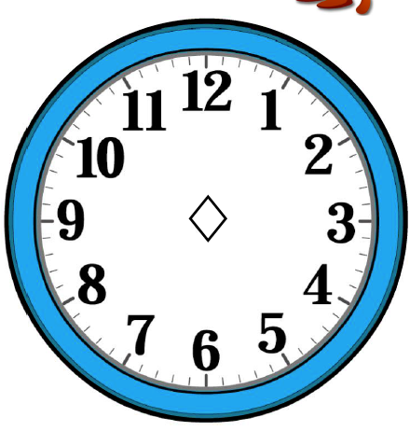

|  |  |
| --- | --- |
|  | ACTIVIDAD 6 |

Indica que hora es en los siguientes relojes

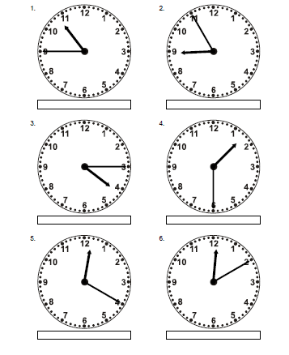

Dibuja las manecillas de los relojes según la hora que indica

